“齐鲁工惠”APP注册认证流程

**第一步:下载“齐鲁工惠”APP**

在手机应用市场搜索“齐鲁工惠”进行下载，在须访问您的位置，须允许APP给您发送通知，选择【允许】；

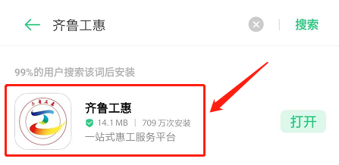

**第二步: 首页切换到职工所在市总工会**

打开“齐鲁工惠”APP,在首页轮播图上方切换到所在市总工会；

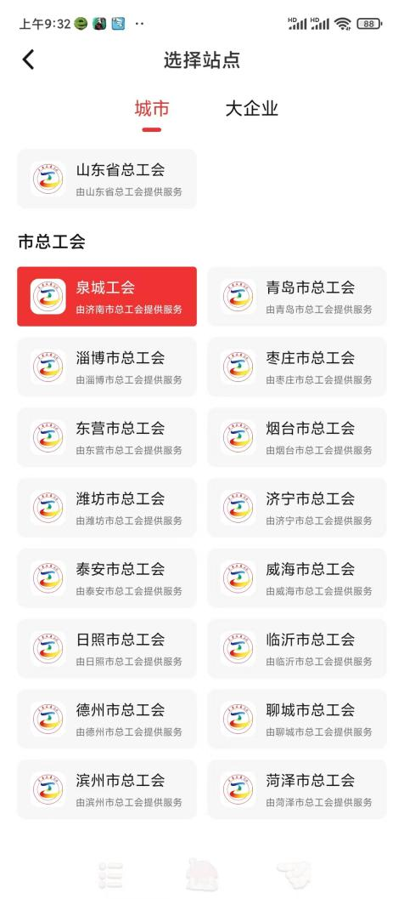

**第三步: 注册认证**

**情况一: 已备案职工**

已在平台备案的职工(单位已经在山东工会网上工作平台输入会员信息) 可直接注册认证成功。

1.选择首页右下方——【我的】——点击【登录/注册】，在页面右上方点击【注册】，填写正确信息，用手机号登录后选择我的工会【立即认证】,输入姓名及证件号码；

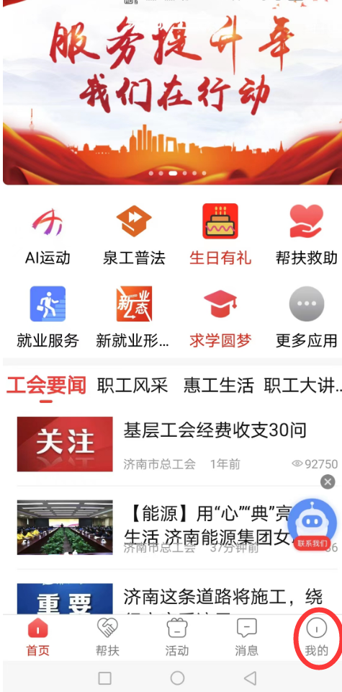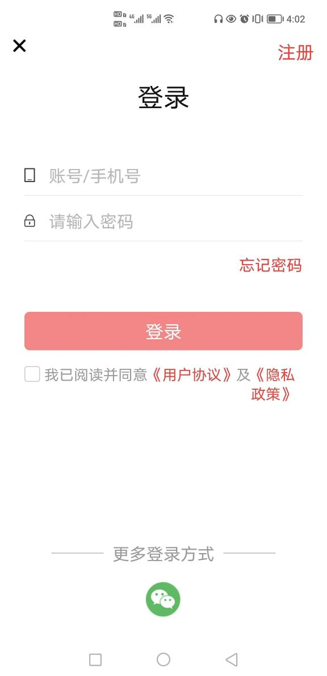

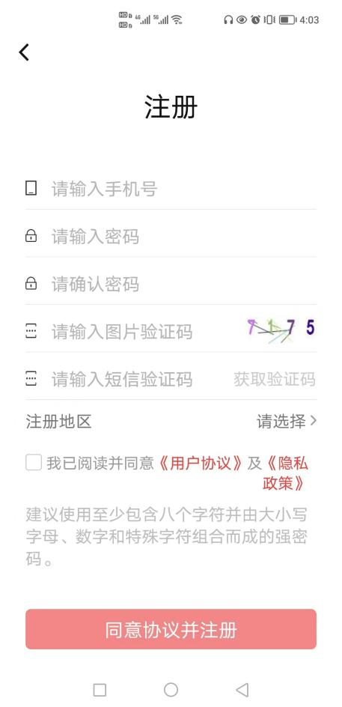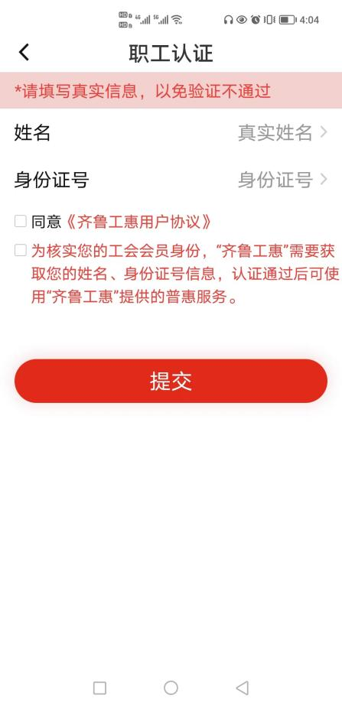

2.已在平台备案的职工会直接显示一张电子二维码，显示认证成功。



**情况二: 未备案职工**

未备案的职工会员注册后可申请入会，进行实名认证。

1.选择首页——【我的】——【登录/注册】，在新的页面点击【注册】，依次填写正确信息；

2.注册后提示是否需要立即认证，点击【立即认证】 填写姓名、身份证号，认证之后会提示未检测到您的会员信息，选择【申请入会】；

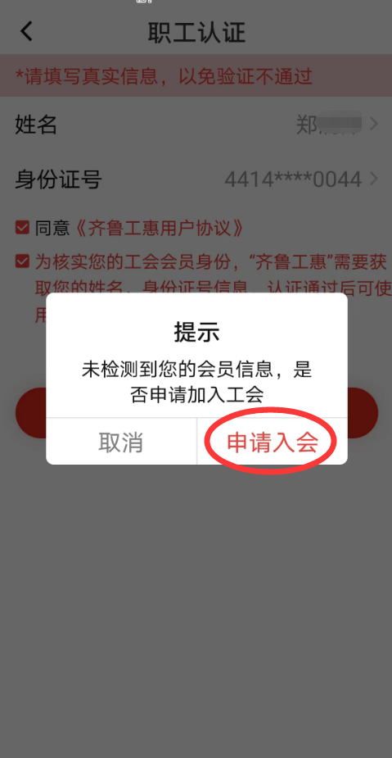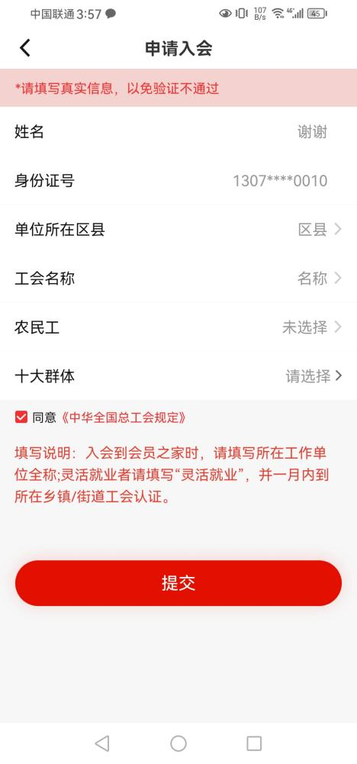

3.填写申请入会信息，在工会名称处输入关键字进行检索，如山东九羊集团有限公司，输入九羊，在下拉菜单选择正确的工会名称；

4.单位没有组建工会或暂时没有工作单位，请根据提示选择适合的会员之家。



5.提交后等待单位工会后台审核通过。

